关于“浙江乞丐被杀案”调查报告（一）

——新华社和公安部利用此案来诬陷嫁祸法轮功
追查迫害法轮功国际组织
2003年7月3日
2003年7月2日，新华网在浙江频道报道一篇标题为“毒死１６名乞丐、拾荒者的犯罪嫌疑人系一法轮功分子”，小标题为“浙江特大系列投毒杀人案告破”的文章。署名记者卢晶，文章发表时间为北京时间17：37：16。该报道使用了明显的非法轮功言论“杀死乞丐、拾荒人员会有利于修炼‘法轮功’”来指称犯罪嫌疑人“陈福兆”为“法轮功分子”，除此之外，没有提供任何证据证明此人与法轮功有关。（http://www.zj.xinhuanet.com/2003-07/02/content_666441.htm）。
“追查迫害法轮功国际组织”(下简称：追查国际)随即对此案展开全面调查，以下为部分直接从参与此案的警方、记者和当地工作人员处得到的证据。

新华社提前定案，与当地报道矛盾
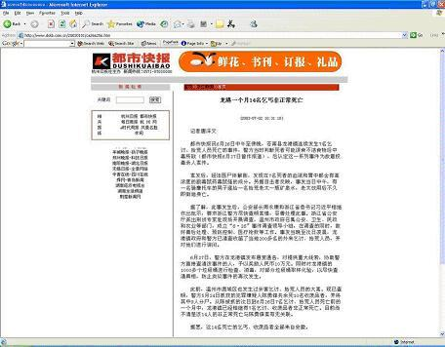
图一：都市快报网页文章 (2003-07-02 10:31:18)
新华网的7月2日的文章称，发生在温州市苍南县的“６.２６”特大系列投毒杀人案已于昨晚成功告破。即于7月1日晚破获。然而7月2日北京时间10:31:10由当地负责报道刑事案件、警察和公安部门的记者唐泽文对此案件进行的报道，发表在浙江“都市快报”。文章标题为“龙港一个月14名乞丐非正常死亡”，远较新华社更详细地介绍了此案（见图片一）。文章指出警方正在发布悬赏通告，对此案进行重点调查，而且文章提到的几个重要线索也与法轮功无关。很显然，记者唐泽文比新华社更了解此案的情况，浙江“都市快报”已是第三次发表这一案件的追踪报道, 从未指称此案系法轮功所为。很明显新华网的报道与温州当地一直负责类似案件记者的报道相矛盾。一般来讲，中国这类刑事犯罪案件是由当地媒体进行跟踪报道，而新华社却在这一案件上越级代理，宣告此案已于7月1日晚侦破并与法轮功有关，而此时“都市快报”7月2日早10:31:10报道此案还没有侦破。
关于浙江温州苍南县龙港镇“乞丐非正常死亡一案”最早由浙江当地媒体“都市快报”在6月27日报道了7名乞丐在6月26日同一天非正常死亡，共6男一女，系外地人，年龄在50岁至70岁之间。这是一篇典型的犯罪案件报道，交待了受害人的基本情况，性别、年龄等。(见图片二)。而新华社的报道却没有一般意义上对案情的介绍和简单细节，而是将此案更多地与法轮功做联系。
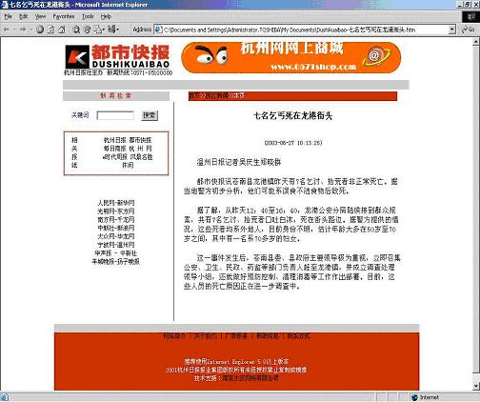
图片二：都市快报网页文章 (2003-06-27)

“追查国际”苍南县追查结果：案件未破
（为了保护相关被调查人，所有姓名省略。）为了进一步核实此案，“追查国际”特别调查了苍南县有关单位。
苍南县宣传部：“追查国际”7月3日调查了苍南县宣传部，一位男士肯定地表示：本案还没有破案，500名警察还在调查，他的很多公安朋友都参与了。没有说凶手是炼法轮功的，当地报纸也没有报道。
苍南县广播电视局：“追查国际”调查苍南县广播电视局时，一位先生指出：当地没有报道，更没有报道说凶手是炼法轮功的，并建议跟当地新闻中心和其他单位联系。
苍南县龙岗镇政府：为了揭开新华网所称的凶手“陈福兆”之迷，“追查国际”特别调查了苍南县龙岗镇政府。一名官员在被追问陈福兆身份时指出：陈福兆是个精神病患者。

公安高层略过同类案件凸出本案
苍南县龙岗镇系列毒杀外来乞讨、拾荒者一案，与5月24日破案的同样发生在温州地区的陈勇锋一案，具有惊人的相似性：针对外来乞讨、拾荒者，手段残忍，系列做案。陈勇峰连续杀害十名乞丐，分尸九名，然而此案却没有得到任何关注，只有当地“都市快报”进行过报道（见图三），没有新华社的追炒。在陈勇锋一案之后，又有七名外来乞讨、拾荒者非正常死亡，但是仍然没有得到当局关注；6月26日的半天之内出现7名外来乞讨、拾荒者因“毒鼠强”中毒身亡，500名警察连续5昼夜调查，案情仍然没有任何进展。
然而针对此案，媒体报道“公安部长周永康和浙江省委书记习近平相继作出批示，要求浙江警方尽快查明案情，妥善处理此事。” 7月2日新华网迅速公布此案已于7月1日告破。前后破案时间为5天。
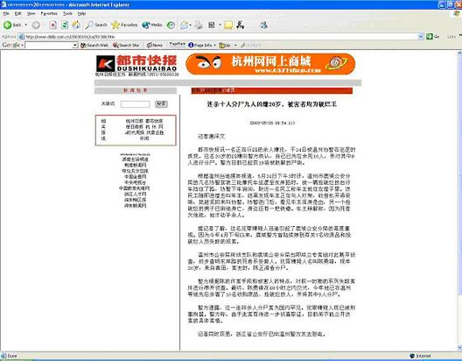
图片三：都市快报网页文章 (2003-05-20 09:54:13)

新华社修改网页内容
新华网浙江频道7月2日17点37分刊出的文章，将“都市快报”唐泽文的报道以“相关报道”的形式附在后面。新华社的文章一刊出，许多地方媒体立即转载。然而在当晚23点多再看新华网时，发现附后的唐泽文的文章已被删掉。而一些较早转载新华网文章的中国其他媒体，如“玉林日报”等则保留了新华网文章的最初样貌，见以下相关链接。 http://www.ylrb.com.cn/news/20030703/gnxw/102729.htm。
很明显，针对同一系列毒杀案，唐泽文的报道结论与新华网的报道完全不同。这也许是新华网删掉该文章的原因。

结论
可以初步断定，新华社和公安部利用此案来诬陷、嫁祸法轮功，混淆大众视听，达到进一步诽谤和迫害的目的。而对14名外乡的乞讨、拾荒者的悲惨结局、导致案情发生的个人及社会原因，以及杀害这14条人命的凶手究竟是谁，江氏集团掌控的新华社和公安部并不真正关心。
“追查国际”将继续追查此案件，并随时报告案情进展。

